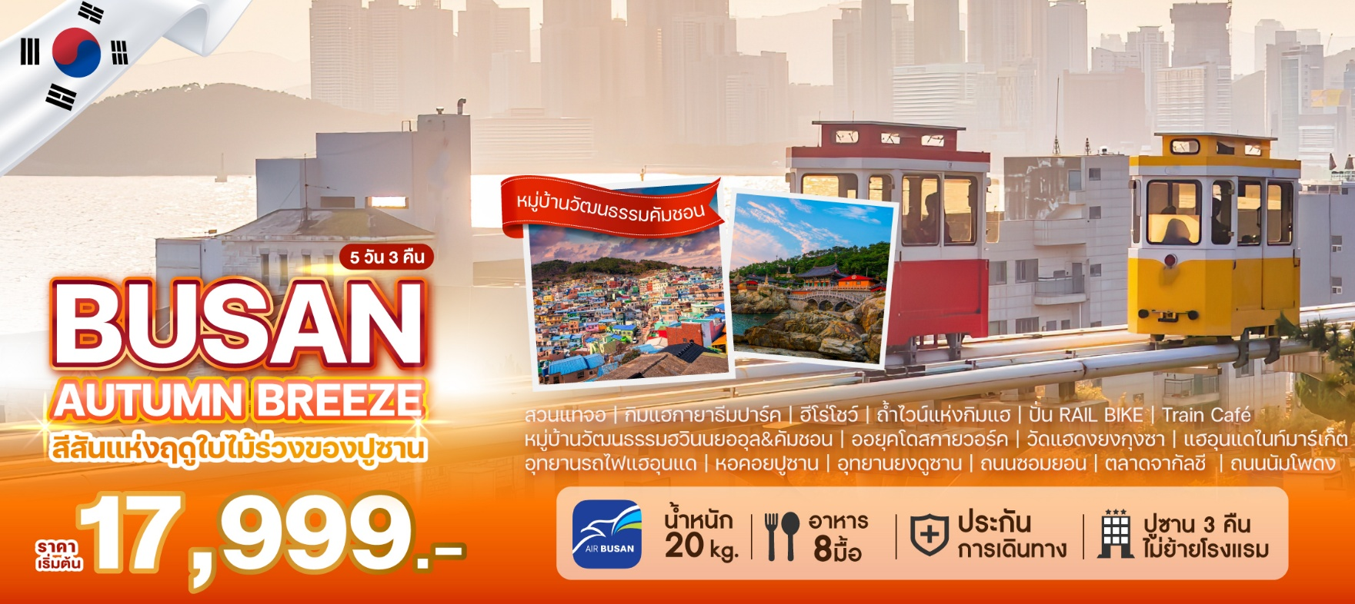

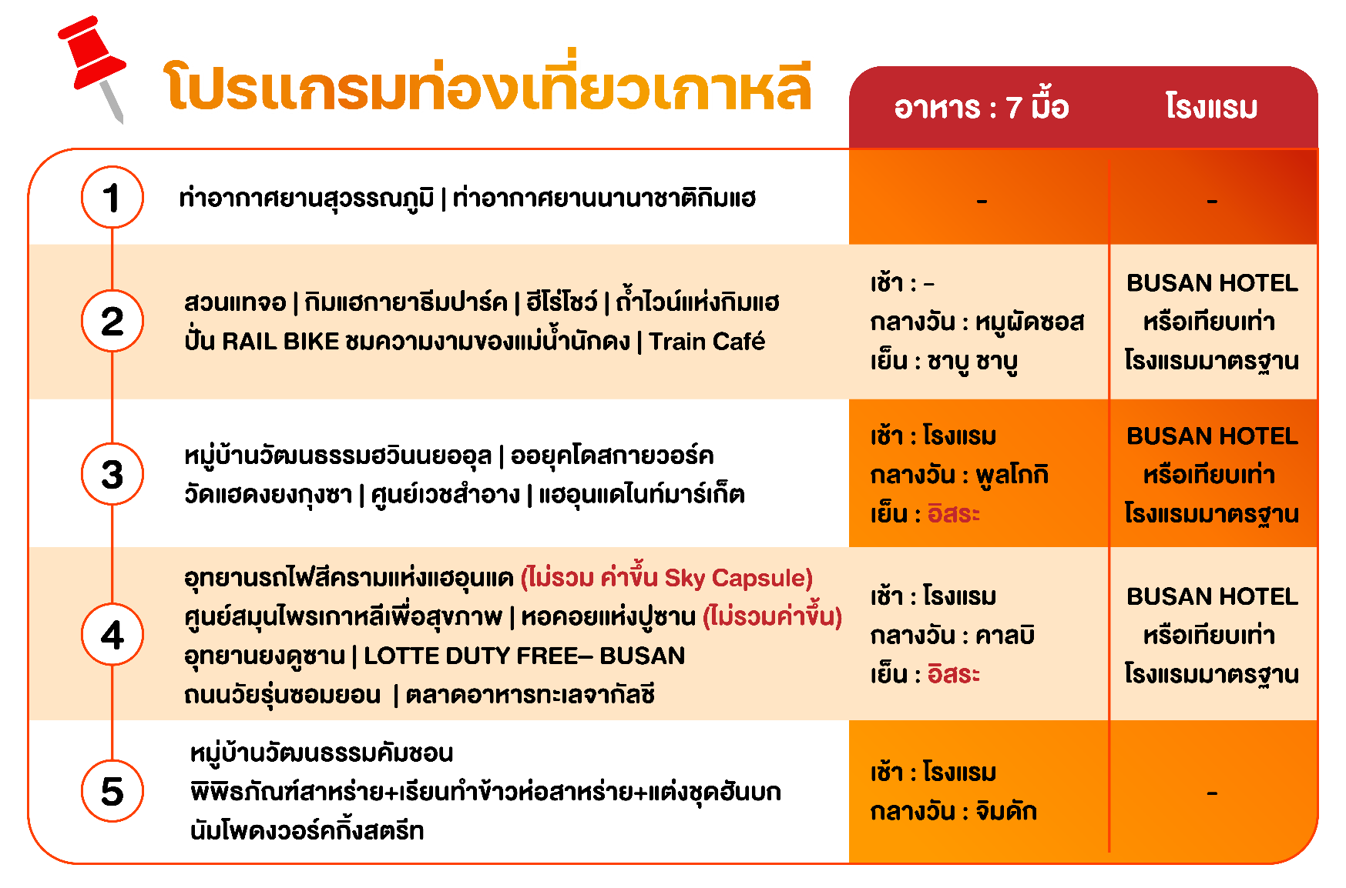
Update ที่เที่ยวใหม่ล่าสุด ที่จะพาทุกท่านตะลุยไปในดินแดนแห่งความสุขและสีสันของ Busan
สายการบิน: AIR BUSAN หรือเทียบเท่า

โปรแกรมท่องเที่ยวเกาหลี 5 วัน 3 คืน
BUSAN SEA SAND BREEZE

ท่าอากาศยานสุวรรณภูมิ I ท่าอากาศยานนานาชาติกิมแฮ
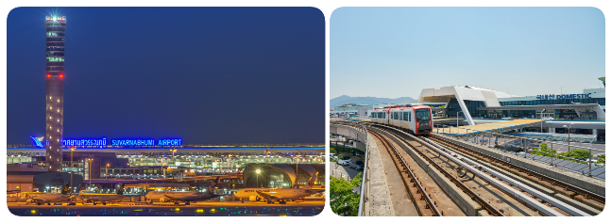
คณะเดินทางพร้อมกันที่จุดหมาย สนามบินสุวรรณภูมิ อาคารผู้โดยสารระหว่างประเทศ ชั้น 4 ณ เคาน์เตอร์สายการบิน AIR BUSAN โดยมีเจ้าหน้าที่จากบริษัทฯ คอยให้การต้อนรับ และอำนวยความสะดวกในเรื่องของเอกสาร ตลอดจนสัมภาระของท่าน (**โปรดแสดงเอกสารสำคัญตามมาตรการการเดินทางเข้าประเทศเกาหลีใต้ ณ วันเดินทาง และพาสปอร์ตให้แก่เจ้าหน้าที่ในวันเดินทาง)หลังจากเช็คอินและโหลดสัมภาระเรียบร้อยแล้ว นำท่านออกเดินทางสู่ประเทศเกาหลีใต้
ออกเดินทางจาก ท่าอากาศยานสุวรรณภูมิ สู่ ท่าอากาศยานนานาชาติกิมแฮ
สายการบิน | รหัสเที่ยวบิน | BKK >>PUS | รหัสเที่ยวบิน | PUS>> BKK
  AIR BUSAN | BX726 | 22.55-06.20 | BX725 | 18.00-21.45
  JEJU AIR | 7C2204 | 01:00 - 08:25 | 7C2203 | 19:30 – 23:45

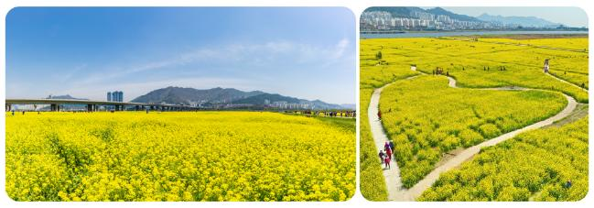

สวนแทจอ | กิมแฮกายาธีมปาร์ค | ฮีโร่โชว์ | ถ้ำไวน์แห่งกิมแฮ
ปั่น RAIL BIKE ชมความงามของแม่น้ำนักดง | TrainCafé
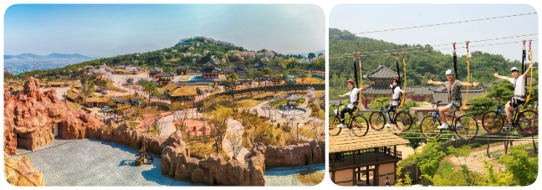
สวนแทจอ สวนริมแม่น้ำขนาดใหญ่ ที่บรรยากาศเงียบสงบ ล้อมรอบไปด้วยดอกไม้หลากหลายชนิดผลัดเปลี่ยนกันไปตามฤดูกาลต่าง ๆ ด้วยความอุดมสมบูรณ์ของธรรมชาติ ทำให้สวนแห่งนี้ กลายเป็นถิ่นที่อยู่อาศัยของนกอพยพหลากหลายสายพันธุ์ ทั้งพร้อมไปด้วยพื้นที่ที่กว้างขวางและมีสิ่งอำนวยความสะดวกมากมาย ให้กับชาวเมืองได้ออกมาทำกิจกรรมยามว่าง ในช่วงเดือนเมษายนของทุกปีสวนแห่งนี้จะกลายเป็น ทุ่งดอกยูแช หรือดอกคาโนล่า สีเหลืองอร่ามสุดลูกหูลูกตา ในงานเทศกาลปูซานนักดงกังยูแช-กชชุกเจ และยังถือว่าเป็นงานเทศกาลทุ่งดอกคาโนล่า ที่ใหญ่ที่สุดของประเทศอีกด้วย ส่วนในช่วงใบไม้เปลี่ยนสีทุ่งดอกไม้และทุ่งหญ้าแพมพัสจะออกดอก ฟูฟ่องจนเต็มที่! พลิ้วไหวไปตามสายลมให้เราได้ เชยชมความสวยงามกัน
กิมแฮกายาธีมปาร์ค ที่ที่จะพาคุณย้อนเวลากลับไปสู่อาณาจักรกายา อาณาจักรโบราณของเกาหลีที่มีอายุเกือบ 2,000 ปีที่ผ่านมา ด้วยกิจกรรมแห่งความสนุกหลากหลายรูปแบบที่สามารถเลือกสรรความสุขได้ตามอัธยาศัย ทั้งยังได้เรียนรู้ประวัติศาสตร์ สถาปัตยกรรม และวัฒนธรรมเกาหลีใต้โบราณในสถานที่จำลองทั้งพระราชวัง หมู่บ้าน และแหล่งเรียนรู้ต่าง ๆ ท่ามกลางทิวเขาที่รายล้อมโดยรอบกับเหล่าสีสันของพฤกษา ความงดงามตามธรรมชาติที่เปลี่ยนได้ดุจดังมนตราแห่งอาณาจักรกายาโบราณได้เสกสรรไว้ในทุกฤดูกาล

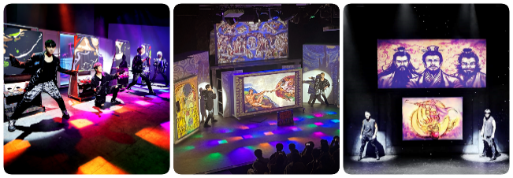
The Painters : HERO กับการแสดงที่ไม่มีบทพูด แต่หลากหลายด้วยเทคนิคที่ผสมผสานกับเอฟเฟ็กต์ตระการตา การเต้นอันแข็งแรงสไตล์ K-POP กับความพริ้วไหวของคอนเทมโพรารีแดนซ์ และการเต้นในอีกหลากหลายรูปแบบ ที่ทั้งหมดทั้งมวลของการแสดงเหล่านี้จะสรรสร้างเป็นงานศิลปะทั้งของศิลปินระดับโลก และศิลปะร่วมสมัย กว่า 10 ผลงาน ซึ่งตลอดการแสดงความตื้นเต้น ความสุข และเสียงหัวเราะ จะกังวานในความประทับมิรู้ลืม... ที่ได้รับการยืนยันจากผู้คนกว่าล้านคนทั่วโลกในทุกปี
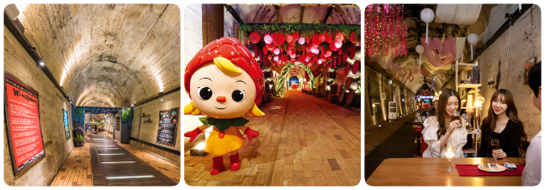

รับประทานอาหารณ ภัตตาคาร บริการท่านด้วย หมูผัดซอสเผ็ดเกาหลี เป็นหนึ่งในเมนูที่รู้จักกันดีที่ใช้วัตถุดิบชั้นดี หมักในซอสพริกตำรับแท้ของเกาหลี รสชาติเผ็ดนิด หวานหน่อย รับประทานคู่กับข้าวสวยร้อนๆ หรือวางหมูลงบนผักสด พร้อมด้วยเครื่องเคียงต่างๆ ห่อเป็นคำรับประทานได้ตามใจชอบ
ถ้ำไวน์แห่งกิมแฮ ราสป์เบอร์รีพันธุ์ที่ถูกคัดสรรมาอย่างดี ผลิตผลทางการเกษตรที่งอกงามอย่างสมบูรณ์ในภูมิประเทศ และภูมิอากาศของกิมแฮ วัตถุดิบตั้งต้นสุดพิเศษ เพื่อนำมาผลิตเป็นไวน์ชั้นเลิศ... กับสถานที่หมักไวน์ที่ไม่เหมือนที่ใดในโลก นั่นคืออุโมงค์แซงนิม อุโมงค์รถไฟที่ถูกทิ้งร้าง ถูกบูรณะและสร้างเป็นที่บ่มและเก็บไวน์ ตลอดความยาว 215 เมตรของอุโมงค์แห่งนี้ ถูกตกแต่งและจัดสรรเป็นพื้นที่แห่งความสุข โดยมีทั้งหมู่บ้านสตรอเบอร์รีของเบอร์รี มาสคอตของอุโมงค์แห่งนี้ ที่เป็นเหมือนสวนสนุกเล็ก ๆ และพร้อมด้วยร้านจำหน่ายไวน์ราสป์เบอร์รี และไวน์อีกหลากหลายชนิดมีไว้ให้ชิม และเลือกสรร

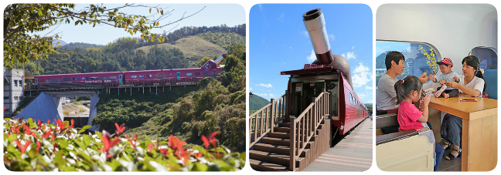
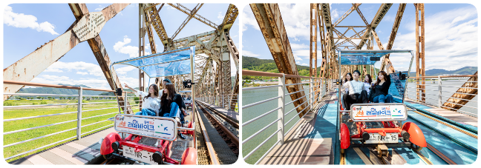
ปั่น Rail Bike ชมความงดงามของธรรมชาติและแม่น้ำนักดงในมุมมองและประสบการณ์ที่แตกต่าง กับระยะทางกว่า 3 กิโลเมตร บนรางรถไฟโบราณ ที่จะทำให้คุณได้สัมผัสกับบรรยากาศอันเป็นเอกลักษณ์ทั้งของภูมิประเทศ ธรรมชาติ และชุมชนโดยรอบ สายลมเย็นที่พัดโบกย่ามที่ Rail Bike เคลื่อนผ่านสะพานเหล็กที่เป็นเสมือนแลนด์มาร์คสำคัญของแม่น้ำสายนี้ เป็นดั่งความสุขที่พัดหวนกลับคืนสู่หัวใจอีกครั้ง
Train Café - คาเฟ่รถไฟ เติมคาเฟอีนและความสุขให้ชีวิต หลังจากปั่น Rail Bike คาเฟ่ดีไซน์ตู้รถไฟและขวดไวน์ กับสีสันสดใสที่ตัดกับสีสันของธรรมชาติโดยรอบ พร้อมกับเมนูหลากหลายที่มีไว้บริการ โดยเฉพาะเมนูเครื่องดื่มเอกลักษณ์จากผลิตผลราสป์เบอร์รี... จิบเครื่องดื่มให้เย็นใจริมหน้าต่าง ให้ฟิลเหมือนนั่งอยู่บนรถไฟสายพิเศษ ที่นำพาทุกท่านไปดื่มด่ำกับความสุข และความงดงามของทุกสิ่งโดยรอบในเวลานั้น

รับประทานอาหาร ณ ภัตตาคาร บริการท่านด้วย ชาบู ชาบู (SHABU SHABU) น้ำซุปต้นตำรับเกาหลี พร้อมด้วยเครื่องปรุง และวัตถุดิบที่คัดสรรเป็นพิเศษ เสิร์ฟพร้อมเครื่องเคียงนานาชนิด
หลังจากนั้นนำท่านเข้าสู่ที่พัก BUSAN HOTEL หรือเทียบเท่า โรงแรมมาตรฐานเกาหลีใต้


หมู่บ้านวัฒนธรรมฮวินนยออุล | ออยุคโดสกายวอร์ค
วัดแฮดงยงกุงซา | ศูนย์เวชสำอาง | แฮอุนแดไนท์มาร์เก็ต
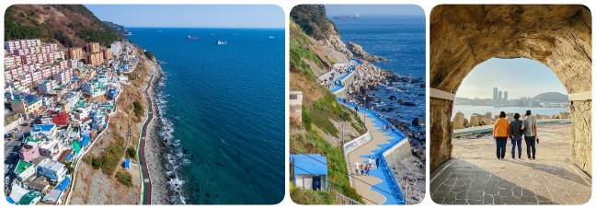
รับประทานอาหารเช้า ณ ห้องอาหารโรงแรม
หมู่บ้านวัฒนธรรมฮวินนยออุลหมู่บ้านชายฝั่งที่เต็มไปด้วยเสน่ห์และความพิเศษ เป็นชุมชนใจกลางเมืองเก่าของปูซาน แต่เดิมเคยเป็นชุมชนของผู้ลี้ภัยในสงครามเกาหลี โดยทำเลของหมู่บ้านแห่งนี้ตั้งอยู่บนหน้าผาลาดเอียงของเขตยองโดเมืองปูซาน จึงได้รับการขนานนามตามลำธารน้ำที่คดเคี้ยวลดหลั่นเป็นชั้นลงมาตามหน้าผา ที่มีลักษณะคล้ายกับหิมะสีขาว ณ เชิงเขาบงแนซาน... หมู่บ้านแห่งนี้ได้รับการบูรณะและออกแบบขึ้นใหม่เมื่อเดือนธันวาคม ค.ศ. 2011 เพื่อเป็นกลายเป็นอีกหนึ่งแลนด์มาร์คด้านศิลปะและวัฒนธรรมของเมืองปูซาน ที่คล้ายกับซานโตรินีในประเทศกรีซที่จะดึงดูดคนจากทั่วโลกให้มาเยือน
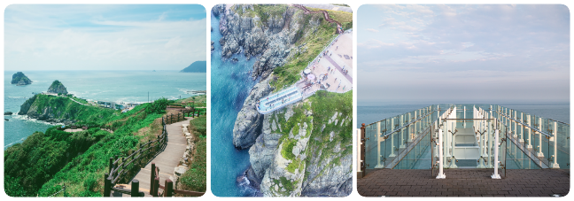
ในแทบทุกมุมของหมู่บ้านแห่งนี้เต็มไปด้วยงานศิลปะ ทั้งจิตรกรรมตามฝาผนัง กำแพง พื้นถนน ทางเดินเลียบชายหาด และบันได ทั้งยังมีร้านรวงต่าง ๆ ที่ขายงานศิลปะ รวมถึงร้านกาแฟที่วิวอ่าวยองโดในมุมสุดพิเศษ อีกจุดสำคัญที่ห้ามพลาดนั่นคือ อุโมงค์ชายฝั่งฮวินนยออุลที่ถูกเจาะขึ้นเพื่ออำนวยความสะดวกกับผู้มาเยือนและโดยเฉพาะผู้สูงวัย ซึ่งก่อนหน้าการสัญจรไปมานั้นต้องใช้บันไดที่ชันและยากลำบาก แต่ปัจจุบันนอกจากอำนวยความสะดวกแล้ว ยังกลายเป็นแลนด์มาร์คสำคัญ และจุดถ่ายรูปมุมพิเศษของหมู่บ้านแห่งนี้ นอกจากทางเดินเลียบชายฝั่งจอรยองอันเป็นเอกลักษณ์ของหมู่บ้านแห่งนี้อีกด้วย
ออยุคโดสกายวอร์คตั้งอยู่ ณ ที่ซึ่งเรียกว่า “ซึงดูมาล”ซึ่งหมายถึง “อานม้า” เนื่องจากรูปร่างของจุดที่ตั้ง โดยชาวบ้านและนักประดาน้ำในพื้นที่เรียกเกาะนี้ว่า “จาลโลแก”.... การก่อสร้างออยุคโดสกายวอร์คเริ่มขึ้นเมื่อวันที่ 12 กันยายน ค.ศ. 2012 ณ จุดที่ก่อสร้างนั้นถือได้ว่าเป็นจุดแบ่งระหว่างทะเลตะวันออกกับทะเลใต้ และมีพิธีเปิดอย่างเป็นทางการ เมื่อวันที่ 18 ตุลาคม ค.ศ. 2013 โดยให้สมญานามของสถานที่แห่งนี้ว่า “เส้นทางแห่งการข้ามฟ้าฝ่าทะเล”โดยเสาเหล็กถูกสร้างขึ้นบนหน้าผาชายฝั่งสูง 35 เมตร และสะพานกระจกสูง 15 เมตรที่ประกอบด้วยแผ่นกระจก 24 แผ่นและมีรูปร่างเหมือนเกือกม้าที่เชื่อมกับเสาเหล็ก พื้นกระจกทำด้วยแผ่นกระจกขนาด 12 มิลลิเมตร 4 ชั้น เคลือบด้วยฟิล์มกันกระสุนมีความหนารวม 55.49 มิลลิเมตร ทำให้โครงสร้างมีความปลอดภัยและมั่นคงสูงมาก ทุกท่านจะตื่นตาตื่นใจกับทิวทัศน์ของแนวคลื่น และท้องทะเลด้านล่างในขณะที่มองลงไปจากแผ่นกระจกโปร่งใส ทางเดินที่ทอดยาวออกไปสู่ท้องทะเล ที่เห็นได้โดยรอบ 360 องศา เหมาะแก่การถ่ายรูป และดื่มด่ำกับความงามยิ่งนัก
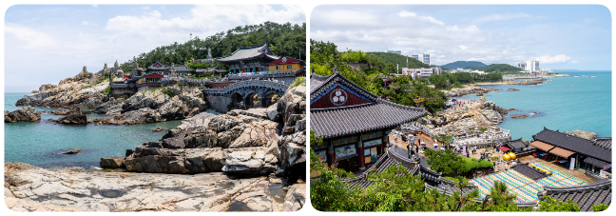
รับประทานอาหาร ณ ภัตตาคาร บริการท่านด้วย เมนูพูลโกกิ (BULGOGI)เมนูที่มีส่วนผสม หมูหมักชิ้นบางๆ ผักต่างๆ นำมาต้มรวมกัน โดยสามารถทานได้ทั้งแบบแห้งและน้ำ พร้อมเครื่องเคียงต่างๆ ได้แก่ ถั่วงอกดอง วุ้นเส้นปรุงรสสาหร่าย กิมจิ
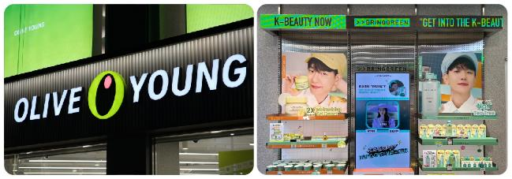
วัดแฮดงยงกุงซา วัดพุทธเก่าแก่ของปูซาน วัดสร้างอยู่บนโขดหินริมชายหาด ก่อตั้งโดยพระผู้ยิ่งใหญ่นามว่า พระนาองซูโดซา ตั้งแต่ ค.ศ. 1376 และได้รับบูรณะครั้งใหญ่ในปี ค.ศ. 1970 ตัววัดหันหน้าออกทางทิศตะวันออก จึงทำให้เป็นจุดชมพระอาทิตย์ขึ้นที่สวยงามที่สุดแห่งหนึ่งของปูซาน ในบริเวณวัดมีเจดีย์สามชั้นในศิลปะแบบเกาหลี และสิงโตสี่ตัว ซึ่งแต่ละตัวถือเป็นสัญลักษณ์แห่งความยินดี ความโกรธ ความเศร้า และความสุข
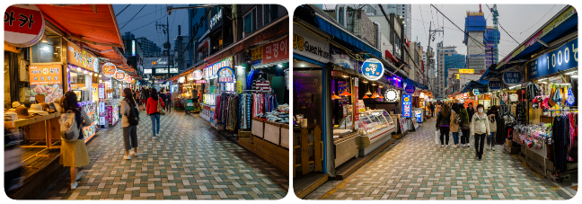
ศูนย์เวชสำอาง ที่ซึ่งทุกท่านจะสามารถเลือกซื้อเครื่องสำอางที่เหมาะกับผิวพรรณของแต่ละท่าน เพื่อการบำรุง รักษาหรือฟื้นฟูสภาพผิวให้กลับมาสดใสขึ้นอีกครั้ง จากส่วนผสมของธรรมชาติ หรือจากเวชสำอางที่ผลิตหรือรับรองโดยประเทศเกาหลี ที่คุณภาพดีในราคาย่อมเยา ไม่ว่าจะครีม เซรั่ม หรือผลิตภัณฑ์ทั้งผิวหน้าและผิวกายที่รับรองว่า หากลองใช้แล้วจะหน้าใสเหมือนหนุ่มสาวเกาหลีขึ้นมาบ้างแน่นอน
แฮอุนแดไนท์มาร์เก็ตเป็นตลาดที่ได้รับความนิยมมากที่สุดในช่วงเทศกาลวันหยุด และถึงแม้ไม่ใช่ในช่วงเวลาวันหยุดยาว หรือวันหยุดเทศกาลสำคัญของเกาหลีก็ตาม เนื่องด้วยทำเลที่ตั้งของที่นี่ตั้งอยู่ใกล้กับหาดแฮอึนแด มีหลายสิ่งให้เลือกสรรมากมาย ทั้งอาหารสด อาหารแห้ง ร้านอาหารหลากหลายตลอดสองข้างทาง หรือจะเลือกซื้อเสื้อผ้า และของใช้ต่าง ๆ ก็ยังมีให้เลือกซื้อไม่น้อย แต่ที่สำคัญอาหารทะเลที่นี่ทั้งถูก และสดมาก
อิสระอาหารเย็น ณ แฮอุนแดไนท์มาร์เก็ต เมนูอาหารทะเลราคาถูกที่มีหลากหลาย ทั้งแบบเกาหลีต้นตำรับ หรือในเมนูอาหารเกาหลีอื่น ๆ ที่ทุกท่านสามารถเลือกรับประทานได้ตามใจชอบอย่างเต็มอิ่มด้วยตัวทุกท่านเอง
หลังจากนั้นนำท่านเข้าสู่ที่พัก BUSAN HOTEL หรือเทียบเท่า โรงแรมมาตรฐานเกาหลีใต้


อุทยานรถไฟสีครามแห่งแฮอุนแด (ไม่รวม ค่าขึ้น Sky Capsule)
ศูนย์สมุนไพรเกาหลีเพื่อสุขภาพ | หอคอยแห่งปูซาน (ไม่รวมค่าขึ้น) อุทยานยงดูซาน | LOTTE DUTY FREE – BUSAN
ถนนวัยรุ่นซอมยอน | ตลาดอาหารทะเลจากัลชี
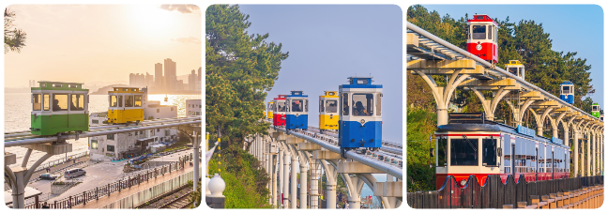
รับประทานอาหารเช้า ณ ห้องอาหารโรงแรม
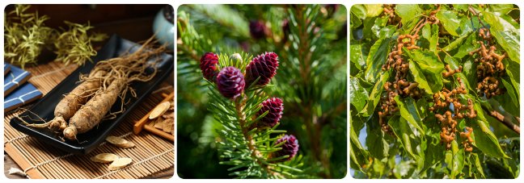
อุทยานรถไฟสีครามแห่งแฮอุนแดอุทยานริมทะเลสีครามที่พัฒนาจากทางรถไฟสายเก่าของเมืองปูซาน กับการเดินทางด้วยระบบรางกว่า 4.8 กิโลเมตร ที่จะนำคุณดื่มด่ำกับความงามของทะเลปูซานด้วยรูปแบบที่ไม่ซ้ำใคร นั่นคือ รถไฟเลียบชายหาดที่ค่อย ๆ เคลื่อนผ่านไปบนรางรถไฟริมทะเลสีคราม หรือเลือกตื่นตาตื่นใจมากยิ่งขึ้นกับการนั่ง SKY CAPSULE ที่วิ่งอยู่เหนือพื้นดินที่ความสูง 10 เมตร ซึ่งนับว่าเป็นรถไฟยกระดับในความสูงระดับนี้แห่งแรกในเกาหลีใต้ ... แต่ความงดงามยิ่งกว่า ไม่ว่าจะวิวเลียบหาดที่รัดบพื้นดิน หรือสูงเหนือยอดไม้ นั่นคือ วิวทะเลปูซาน โดยเฉพาะในยามพระอาทิตย์จะลับขอบฟ้า ที่ตัดกับทะเลสีคราม... เป็นวิวที่สุดแสนโรแมนติกที่สุด ที่นับว่าคุ้มค่าแก่การลองสักครั้งด้วยตัวคุณเอง
ศูนย์สมุนไพรเกาหลีเพื่อสุขภาพด้วยเกาหลีใต้เป็นดินแดนที่มีตำรับสมุนไพรเพื่อสุขภาพที่สืบทอดมานับพันปี โดยเฉพาะในราชสำนัก และเพื่อให้ทุกท่านได้รู้จัก และเลือกสรรสมุนไพรต่าง ๆ เพื่อนำกลับไปบำรุงสุขภาพของตนเอง และคนที่รัก ในราคาพิเศษสุด ไม่ว่าจะเป็น โสมเกาหลี เกาหลีใต้เป็นประเทศที่มีการผลิตโสมเกาหลีที่มีคุณภาพเป็นอันดับ 1 ของโลก และมีคุณประโยชน์นานัปการ เช่น ช่วยเสริมความแข็งแรงให้แก่ระบบย่อยอาหารและปอด ช่วยทำให้จิตใจสงบและเพิ่มพละกำลัง โดยมีสรรพคุณทางการแพทย์ ช่วยบำรุงหัวใจของคุณได้เป็นอย่างดี ช่วยป้องกันโรคหัวใจขาดเลือด ฯลฯ น้ำมันสนเข็มแดง ผลิตจากใบสนเข็มแดงในประเทศเกาหลี ที่มีสรรพคุณ ช่วยชะล้างไขมันในเส้นเลือด เพื่อป้องกันการอุดตันของเส้นเลือด พร้อมชมการสาธิต เพื่อให้ให้ท่านได้เห็นสรรพคุณอย่างชัดเจนมากยิ่งขึ้นและสมุนไพรฮ๊อกเกตนามู ใหม่ล่าสุดของเกาหลี โดยมีการจดลิขสิทธิ์เรียบร้อยแล้ว สรรพคุณช่วยในการล้างสารพิษที่ตกค้างหรือไขมันที่สะสมอยู่ภายในผนังของตับ ไต ช่วยให้ตับหรือไตของท่านแข็งแรงขึ้น และยังส่งผลดีต่อสุขภาพร่างกายของท่านเองอีกด้วย
รับประทานอาหาร ณ ภัตตาคาร บริการท่านด้วย เมนู คาลบิ (GALBI)อาหารเกาหลีแบบปิ้งย่างที่มีชื่อเสียงของเกาหลี เป็นการนำเนื้อวัวหรือเนื้อหมูมาหมักกับเครื่องปรุงจนเนื้อนุ่ม แลไปย่างบนแผ่นโลหะที่ถูกเผาจนร้อน ตอนย่างเนื้อนั้นจะย่างเป็นชิ้นโตพอสมควร พอใกล้สุกแล้วต้องใช้กรรไกรตัดเป็นชิ้นพอดีคำ ทานกับเครื่องเคียงจำพวกผัก และกระเทียม กิมจิ
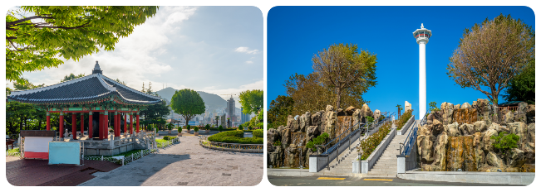
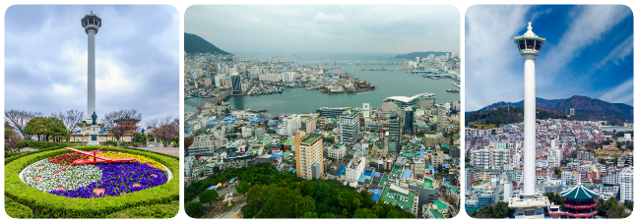
Busan Tower หรือ Diamond Towerเป็นสถานที่ท่องเที่ยวที่ตั้งอยู่ในเมืองปูซาน หอคอยแห่งนี้เปิดครั้งแรกในปี ค.ศ. 1973 อย่างไรก็ตาม ได้รับการบูรณะและบำรุงรักษาครั้งใหญ่ และเปิดให้บริการอีกครั้งเมื่อวันที่ 15 ธันวาคม ค.ศ. 2021 หอคอยแห่งนี้เป็นที่ชื่นชอบของชาวปูซานและนักท่องเที่ยว ด้วยว่าหอแห่งนี้มีทิวทัศน์ที่สามารถมองเห็นได้โดยรอบเมืองปูซานในยามกลางวัน และในยามค่ำคืนวิวเมืองปูซานที่มีแสงไฟระยิบระยับเมืองมองลงมาจากบนหอคอยเปรียบได้กับ “เหล่าดาราบนผืนแผ่นดิน” นอกจากนี้ยังมีงานศิลปะจัดวางที่ด้านหน้าทางขึ้นหอคอย ทำให้เป็นจุดถ่ายรูปที่สมบูรณ์แบบ และนอกจากนี้ผู้ขึ้นไปยังหอคอยแห่งนี้สามารถเพลิดเพลิน และลิ้มรสกาแฟที่ทำโดยหุ่นยนต์ปาริสต้าที่ชื่อ Dataro
อุทยานยงดูซานที่อยู่บนภูเขาที่ระดับความสูง 49เมตร ในตัวเมืองปูซานเป็นหนึ่งในภูเขาที่มีชื่อเสียงสามแห่งของปูซาน เดิมเรียกว่าภูเขาซงฮยอนซาน ซึ่งหมายถึงภูเขาที่มองเห็นวิวทะเลผ่านป่าสนที่หนาทึบ ต่อมาเปลี่ยนชื่อเป็นภูเขายงดูซาน เนื่องจากยอดเขามีรูปร่างคล้ายหัวมังกร ที่กำลังเฝ้าคอยปกป้องพื้นที่จากผู้รุกรานจากต่างประเทศในช่วงสงครามเกาหลี ผู้ลี้ภัยได้สร้างบ้านทั่วบริเวณเนินเขายอดเขา แต่เกิดไฟไหม้ในย่านนี้ถึง 2 ครั้งใหญ่และทิ้งให้ภูเขาแห่งนี้โล้นโล่ง ตั้งแต่นั้นมา ด้วยความพยายามอย่างแรงกล้าที่จะนำป่ากลับคืนมาสู่ภูเขาลูกนี้อีกครั้ง ได้มีการปลูกต้นไม้จนกลายเป็นสวนสาธารณะที่สวยงาม สวนสาธารณะถูกเรียกว่าUnam Park และได้เปลี่ยนชื่อในภายหลังเป็น อุทยานยงดูซานณ ที่นี่สามารถมองเห็นทัศนียภาพที่สวยงามของท่าเรือปูซานและทัศนียภาพโดยรอบ
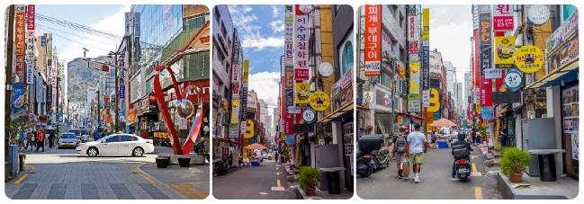
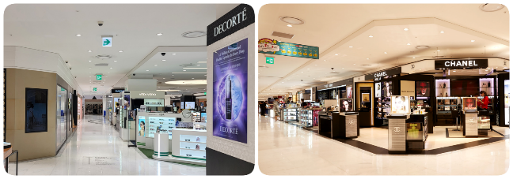
LOTTE DUTY FREE BUSAN ศูนย์รวมสินค้าปลอดภาษีที่ใหญ่ และดีที่สุดของเมืองปูซาน ที่รวบรวมสินค้าแบรนด์เนมของทั้งจากเกาหลี และจากทั่วทุกมุมโลกกว่า 200 แบรนด์ มารวมไว้เพื่อให้ทุกท่านได้เลือกซื้อในราคาสุดพิเศษที่ปลอดภาษี ทั้งยังมีของขวัญ ของที่ระลึกพิเศษต่าง ๆ ของเกาหลีมีไว้จำหน่ายเป็นของฝากในการมาเยือนเกาหลีอีกด้วย
ถนนวัยรุ่นซอมยอน ศูนย์รวมของสินค้าแฟชั่น เสื้อผ้า เครื่องสำอางค์ ร้านกาแฟและร้านอาหารถูกใจวัยรุ่นเกาหลี แห่งเมืองปูซาน เป็นย่านช้อปปิ้งและศูนย์รวมวัยรุ่นที่คึกคักที่สุด เปรียบได้กับย่านฮงแดของกรุงโซล ตลอดระยะทางกว่า 330 เมตรของถนนนั้้น เต็มไปด้วยร้านอาหารที่หลากหลายให้เลือกชิม ทั้งอาหารพื้นเมืองและอาหารนานาชาติ, ร้านกาแฟคาเฟ่ให้นั่งชิลล์, ร้านขายสินค้ามากมายหลายประเภทให้เลือกซื้อ รวมไปถึงสถานบันเทิงต่างๆ ได้แก่ โรงภาพยนตร์, โรงละคร เป็นต้น นอกจากนี้ นักท่องเที่ยวยังสามารถเพลิดเพลิน และสนุกสนาน ในช่วงวันหยุดสุดสัปดาห์ ของฤดูใบไม้ผลิและฤดูใบไม้ร่วง ไปกับกิจกรรมทางวัฒนธรรม และการแสดงต่างๆ อีกด้วย
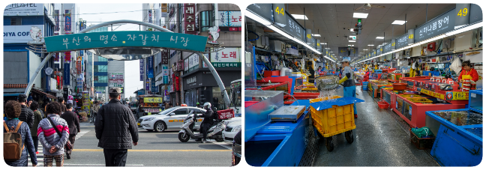
ตลาดอาหารทะเลจากัลชี ตลาดอาหารทะเลที่ใหญ่ที่สุดในเกาหลีใต้ จำหน่ายทั้งอาหารทะเลสดและแห้ง เป็นตลาดมีมาตั้งแต่ช่วงหลังสงครามเกาหลี คนขายปลาที่นี่ที่เป็นผู้หญิงจะมีชื่อเรียกเฉพาะ คือ เรียกว่า Jagalchi Ajumma หรือ “ajumma”แปลว่าหญิงวัยกลางคนหรือผู้หญิงที่แต่งงานแล้วในภาษาเกาหลี ตลาดนี้เป็นเสมือนสัญลักษณ์ของปูซานที่มีชื่อเสียงไปทั่วประเทศในความเป็นหนึ่งเรื่องของ อาหารทะเล... ลองเดินดูสักนิดท่านอาจจะพบกับสัตว์ทะเล หรืออาหารทะเลที่เราอาจจะไม่เคยเห็นในบ้านเราก็ได้นะ
อิสระอาหารเย็น ปูซานคือเมืองแห่งอาหารทะเลราคาถูกที่มีความหลากหลายที่สุด ทั้งแบบเกาหลีต้นตำรับ หรือในเมนูอาหารเกาหลีอื่น ๆ ที่ทุกท่านสามารถเลือกรับประทานได้ตามใจชอบอย่างเต็มอิ่มด้วยตัวทุกท่านเอง
หลังจากนั้นนำท่านเข้าสู่ที่พัก BUSAN HOTEL หรือเทียบเท่า โรงแรมมาตรฐานเกาหลีใต้


หมู่บ้านวัฒนธรรมคัมชอน
พิพิธภัณฑ์สาหร่าย + เรียนทำข้าวห่อสาหร่าย+แต่งชุดฮันบก นัมโพดงวอร์คกิ้งสตรีท
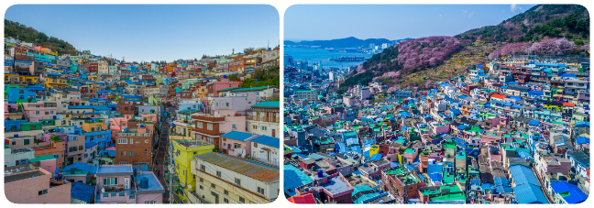
รับประทานอาหารเช้า ณ ห้องอาหารโรงแรม
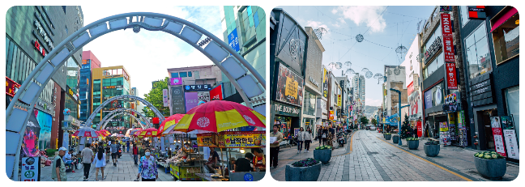
หมู่บ้านวัฒนธรรมคัมชอน ก่อตั้งขึ้นราว ค.ศ. 1950 เมื่อผู้อพยพในสงครามเกาหลีได้ลงหลักปักฐานกันที่นี่ โดยบ้านที่นี่สร้างแบบขั้นบันไดบนเชิงเขาชายฝั่ง ทำให้หมู่บ้านนี้มีชื่อเล่นว่า “มาชูปิกชูแห่งปูซาน” ตรอกซอกซอยหลายในหมู่บ้านแห่งนี้ ได้รับการตกแต่งอย่างมีชีวิตชีวาด้วยภาพจิตรกรรมฝาผนัง ประติมากรรมที่สร้างขึ้นโดยผู้อยู่อาศัยต่างร่วมมือร่วมใจกันสร้างสรรค์ รวมถึงการทาหลังคาบ้าน และตัวบ้านด้วยสีสันที่หลากหลาย และในความหลากหลายนี้เอง กอปรกับภูมิหลังทางประวัติศาสตร์ ผนวกเขากับศิลปะ ที่นี่จึงเป็นที่ดึงดูดผู้คนจากทั่วโลกให้มาชมความงดงามด้วยตาตนเองมไว้ เก็บเป็นที่ระลึกว่าครึ่งหนึ่งว่าเราได้เคยมาเยือนดินแดนที่มีวัฒนธรรมอันงดงามหลากหลายเช่นนี้
หากที่กรุงโซลมีย่านเมียงดงที่เป็นรู้จักและโด่งดังไปทั่วโลก สำหรับที่ปูซานนั้นย่านนัมโพดง หรือที่รู้จักกันในชื่อที่เรียกว่า “นัมโพดงวอร์คกิ้งสตรีท”นับว่าเป็นแหล่งรวมสินค้ามากมายหลากหลายชนิด หลากหลายแบรนด์ไว้ที่นี่ ทั้งข้าวของเครื่องใช้ โดยเฉพาะเสื้อผ้าแฟชั่นสไตล์เกาหลี เครื่องสำอางแบรนด์ดังของเกาหลี ร่วมถึงอาหารการกินทั้งอาหารเกาหลี หรืออาหารจากทั่วทุกมุมโลก ที่มีให้เลือกซื้อ เลือกรับประทานได้ตลอด “ถนนสายแห่งการช้อปปิ้ง” แห่งนี้

รับประทานอาหาร ณ ภัตตาคาร บริการท่านด้วยเมนู จิมดัก (JIMDAK)เป็นเมนูไก่ประกอบด้วยวุ้นเส้น เกาหลี คลุกด้วยน้ำซุป รสชาติกลมกล่อม เสิร์ฟพร้อมข้าวสวยร้อนๆ พร้อมเครื่องเคียงเกาหลี
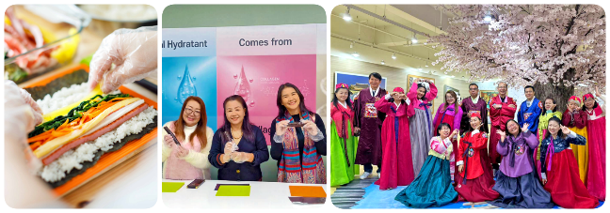
พิพิธภัณฑ์สาหร่ายที่บอกเล่าและรวบรวมเรื่องต่าง ๆ เกี่ยวกับสาหร่าย อาหารชั้นยอดของเกาหลีใต้ที่กลายเป็นส่วนหนึ่งของ วัฒนธรรมการประกอบอาหารของชนชาติเกาหลี....“ข้าวห่อสาหร่าย”อาหารประจําชาติเมนูขึ้นชื่อ ....เมื่อไปถึงถิ่นกำเนิดของเมนู ขอเชิญชวนทุกท่านเรียนรู้การทำข้าวห่อสาหร่ายด้วยตัวเองพร้อมกับใช้โอกาสนี้ร่วมเป็นส่วนหนึ่งในวัฒนธรรมการแต่งกายชุดประจำชาติอันงดงามของแดนโสมขาวโดยใส่ชุดฮันบกหลากหลายแบบที่มีไว้ให้เลือกพร้อมถ่ายรูปกับฉากและพร็อพที่เตรียมไว้ เก็บเป็นที่ระลึกว่าครึ่งหนึ่งว่าเราได้เคยมาเยือนดินแดนที่มีวัฒนธรรมอันงดงามหลากหลายเช่นนี้
หลังจากนั้นได้เวลานำท่านสู่ สนามบินอินชอน เพื่อเตรียมตัวเดินทางกลับกรุงเทพฯ ระหว่างทางแวะช้อปปิ้งที่ KOREAN SUPERMARKETเพื่อซื้อของฝากที่ระลึก มีร้านขนมพื้นเมืองเกาหลีหลากหลายชนิด กิมจิ ไก่ตุ๋นโสมที่บรรจุอยู่ในถุงสุญญากาศ ตะเกียบ ถ้วยใส่ข้าว ฯลฯ

ได้เวลานำท่านออกเดินทางสู่สนามบิน
ออกเดินทางจาก ท่าอากาศยานนานาชาติกิมแฮ สู่ ท่าอากาศยานสุวรรณภูมิ
สายการบิน | รหัสเที่ยวบิน | BKK >>PUS | รหัสเที่ยวบิน | PUS>> BKK
AIR BUSAN | BX726 | 22.55-06.20 | BX725 | 18.00-21.45
JEJU AIR | 7C2204 | 01:00 - 08:25 | 7C2203 | 19:30 – 23:45

อัตราค่าบริการ
เดือน กันยายน 2026
พีเรียดเดินทาง | ราคาผู้ใหญ่
18 – 22 | 25 – 29 | 30 ก.ย. – 04 ต.ค. | 17,999.-
เดือน ตุลาคม 2026
พีเรียดเดินทาง | ราคาผู้ใหญ่
02 – 06 | 07 – 11 | 09 – 13 | 14 – 18 | 16 – 20  21 – 25 | 23 – 27 | 28 ต.ค. – 01 พ.ย. | 30 ต.ค. – 03 พ.ย. | 19,999.-

เดือน พฤศจิกายน 2026
*กรุณาอ่านรายละเอียดโปรแกรมและเงื่อนไขต่างๆให้ละเอียดก่อนยืนยันการจอง*
เจ้าหน้าที่จะส่งใบนัดหมายการเดินทางให้ภายใน 5-7 วันก่อนเดินทางเท่านั้น!!!
หากมีการเปลี่ยนแปลงจะรีบแจ้งให้ทราบ หากมีข้อสงสัยกรุณาสอบถามเจ้าหน้าที่ทันที
***ลูกค้ามีความจำเป็นต้องเข้าร้านตามโปรแกรมทัวร์ อันได้แก่ ศูนย์โสม, ศูนย์สมุนไพร, ศูนย์เวชสำอาง,
ศูนย์น้ำมันสนแดง, ศูนย์พลอยอเมทิส หากท่านไม่ต้องการเข้าร้านดังกล่าว
บริษัทขอสงวนสิทธิ์ในการเก็บค่าบริการเพิ่มท่านละ 300 USD***

พีเรียดเดินทาง | ราคาผู้ใหญ่
04 – 08 | 06 – 10 | 11 – 15 | 13 – 17 | 18 – 22 | 20 – 24  25 – 29 | 27 พ.ย. – 01 ธ.ค. | 17,999.-
กรุณาชำระมัดจำหลังจากวันจองภายใน 3 วัน
และชำระส่วนที่เหลือทั้งหมดก่อนการเดินทางภายใน 14 วัน*มัดจำขั้นต่ำ 10,000.-บาท/ท่าน/ทริป*
หมายเหตุ: อัตราค่าบริการ
+ หากท่านต้องการห้องสำหรับพักเดี่ยว สามารถจ่ายเพิ่มเติมอีก ท่านละ 8,900.-บาทจากราคาผู้ใหญ่
*** ราคานี้เป็นราคาที่ต้องชำระก่อนออกเดินทาง
+ หากท่านต้องการเดินทางแบบไม่ใช้ตั๋ว (JOIN LAND) คิดราคา ท่านละ 9,900.- บาท
*** กรุณาสอบถามรายละเอียดก่อนจองJOIN LAND

เอกสารสำคัญตามเงื่อนไขการท่องเที่ยวเกาหลี
1. ลงทะเบียน K-ETA โดยชำระค่าธรรมเนียมการลงทะเบียนเพิ่มท่านละ 590.- บาท(ต่อครั้ง)
2. เอกสารในการลงทะเบียน K-ETA โดยเฉพาะหนังสือเดินทาง ต้องเป็นเอกสารที่ใช้ในการเดินทางจริงเท่านั้น
หมายเหตุ ทางบริษัทจะไม่รับผิดชอบต่อผลใด ๆ ของการลงทะเบียน K-ETA ที่เกิดจากการลงทะเบียนเองในทุกกรณี

อัตราทัวร์รวม
☑ ค่าตั๋วเครื่องบินไป-กลับ ตามเส้นทางที่ระบุในรายการชั้นทัศนาจร ไป-กลับพร้อมคณะ
☑ ค่าอาหารทุกมื้อ ตามที่ระบุในรายการ
☑ ค่าเข้าชมสถานที่ต่างๆ ตามรายการ
☑ ค่าที่พักตามระบุในรายการ พักห้องละ 2 หรือ 3 ท่าน ตามโรงแรมที่ระบุในโปรแกรม หรือเทียบเท่า 3 ดาว
☑ ค่ารถรับ-ส่ง และนำเที่ยวตามรายการ
☑ ค่าภาษีสนามบิน ทุกแห่งที่มี
☑ ค่าน้ำหนักกระเป๋าสัมภาระท่านละ 20 กก.
☑ ค่าประกันอุบัติเหตุระหว่างเดินทาง วงเงินตามเงื่อนไขของกรมธรรม์
☑ ค่าบัตรเข้าสวนสนุกตามโปรแกรม

อัตราทัวร์ไม่รวม
☒ ค่าดำเนินการลงทะเบียน K-ETA (กรณีให้ทางบริษัทจัดทำให้) รวมถึงค่าใช้จ่ายต่าง ๆ ที่เกี่ยวข้องทั้งหมด
☒ ค่าใช้จ่ายส่วนตัว อาทิ ค่าทำหนังสือเดินทาง, ค่าโทรศัพท์ส่วนตัว, ค่าซักรีด, มินิบาร์ในห้อง, รวมถึงค่าอาหาร และเครื่องดื่มที่สั่งเพิ่มนอกเหนือรายการ (หากท่านต้องการสั่งเพิ่มกรุณาติดต่อหัวหน้าทัวร์แล้วจ่ายเพิ่มเองต่างหาก)
☒ ค่าทิปคนขับรถ และไกด์ท้องถิ่น ท่านละ 2,000 บาท
☒ หากผู้เดินทางไม่ได้ถือหนังสือเดินทางประเทศไทย มีค่าใช้จ่ายเพิ่มเติม 5,000 บาท
☒ ค่าภาษีมูลค่าเพิ่ม 7% และภาษีหัก ณ ที่จ่าย 3%
☒ ค่าน้ำหนักกระเป๋าสัมภาระ ที่หนักเกินสายการบินกำหนด (ปกติ 20 กก.)
☒ ค่าวีซ่าสำหรับพาสปอร์ตต่างด้าว กรุณาเตรียมเอกสารคือ 1.พาสปอร์ต 2.ใบประจำตัวคนต่างด้าว 3.ใบสำคัญถิ่นที่อยู่ 4.สำเนาทะเบียนบ้าน(ถ้ามี) 5.สมุดบัญชีเงินฝาก(ถ้ามี) 6.รูปถ่ายสี 2 นิ้ว 2 รูป แล้วทางบริษัทฯจะเป็นผู้ดำเนินการยื่นวีซ่าให้ท่านโดยจ่ายค่าบริการต่างหาก (สำหรับหนังสือเดินทางต่างด้าวเจ้าของหนังสือเดินทางต้องทำเรื่องแจ้งเข้า-ออกด้วยตนเองก่อนจะยื่นวีซ่า)

หมายเหตุ
◆ กรุณาศึกษารายละเอียดต่าง ๆ เกี่ยวกับมาตรการใหม่ของประเทศเกาหลีใต้ในการเดินทางเข้าประเทศ และปฏิบัติตามอย่างเคร่งครัด
◆ จำนวนผู้เดินทาง ขั้นต่ำ ผู้ใหญ่ 25 ท่าน ขึ้นไป
◆ เที่ยวบิน ราคารายการท่องเที่ยว และอาหาร สามารถเปลี่ยนแปลงได้ตามความเหมาะสมโดยมิต้องแจ้งให้ทราบล่วงหน้า(คำนึงถึงผลประโยชน์ของผู้เดินทางเป็นสำคัญ)
◆ ขอสงวนสิทธิ์ในการเปลี่ยนแปลงเที่ยวบินและตารางการบินทั้งไปและกลับโดยมิต้องแจ้งให้ทราบล่วงหน้า
◆ กรณีที่กองตรวจคนเข้าเมือง,เจ้าหน้าที่กรมแรงงานทั้งที่ไทยและในต่างประเทศ ปฏิเสธมิให้ท่านเดินทางออกหรือเข้าประเทศ เนื่องจากมีสิ่งผิดกฎหมาย เอกสารเดินทางไม่ถูกต้องการกระทำที่ส่อไปในทางผิดกฎหมาย การหลบหนีเข้าออกเมือง หรือในกรณีอื่นๆการพิจารณาเป็นเอกสิทธิ์และวิจารณญาณของเจ้าหน้าที่ตรวจคนเข้าเมืองและเจ้าหน้าที่กรมแรงงานเท่านั้น ซึ่งอยู่นอกเหนือความรับผิดชอบของบริษัทไม่สามารถทำการเลื่อนวันหรือคืนเงินได้ (เนื่องจากตั๋วเครื่องบินเป็นตั๋วราคาพิเศษ ไป-กลับ แบบหมู่คณะ) ทั้งนี้บริษัทฯ ขอสงวนสิทธิ์ไม่คืนค่าทัวร์หรือค่าบริการไม่ว่ากรณีใดๆ ทั้งสิ้น
◆ หนังสือเดินทาง (Passport) ของท่าน นับจากวันที่เดินทางไปและกลับ ต้องมีอายุเหลือใช้งานมากกว่า 6 เดือนขึ้นไป และต้องเหลือหน้ากระดาษพอให้เจ้าหน้าที่ตรวจคนเข้าเมืองสามารถประทับตราได้ และต้องอยู่ในสภาพที่สมบูรณ์ ไม่ชำรุด หรือฉีกขาด
◆ ทางบริษัทฯ จะไม่รับผิดชอบใดๆ ทั้งสิ้นหากเกิดกรณีความล่าช้าจากสายการบิน, การนัดหยุดงาน, ภัยธรรมชาติ, การจ่อการจลาจล, การปฏิวัติและอื่นๆ ที่เกิดขึ้นไม่ว่าจะเป็นทางตรงหรือทางอ้อม
◆ ทางบริษัทฯ จะไม่รับผิดชอบใดๆ ทั้งสิ้น หากเกิดสิ่งของสูญหายจากการโจรกรรม และ/หรือ เกิดอุบัติเหตุที่เกิดจากความประมาทของตัวนักท่องเที่ยวเอง รวมถึงการเจ็บป่วย และการตาย
◆ หลังจากได้รับเอกสารเรียกเก็บเงิน (Invoice) กรุณาชำระเงิดมัดจำภายใน 3 วัน และส่งหลักฐานการชำระเงินพร้อมหน้าพาสปอร์ตของผู้เดินทาง และชำระเงินทั้งหมดก่อนการเดินทางภายใน 14 วัน
◆ ทางบริษัทฯ จะไม่รับผิดชอบใดๆ ทั้งสิ้นหากท่านใช้บริการของทางบริษัทฯ ไม่ครบ อาทิไม่เที่ยวบางรายการ, ไม่ทานอาหารบางมื้อ เพราะค่าใช้จ่ายทุกอย่าง ทางบริษัทฯ ได้ชำระค่าใช้จ่ายให้กับต่างประเทศแบบเหมาขาดก่อนออกเดินทางแล้ว
◆ เมื่อท่านตกลงชำระเงินไม่ว่าทั้งหมดหรือบางส่วนกับทางบริษัทฯ ทางบริษัทฯ จะถือว่าท่านได้ยอมรับในเงื่อนไขข้อตกลงต่างๆ ที่ได้ระบุไว้แล้วทั้งหมด
◆ ทางบริษัทฯ ขอสงวนสิทธิ์ในการเปลี่ยนแปลงรายละเอียดบางประการในทัวร์นี้ได้ตามความเหมาะสม ทั้งนี้ขึ้นอยู่กับเวลาการจราจร สภาพอากาศ และเหตุสุดวิสัยอื่นๆที่อาจเกิดขึ้นได้ ทั้งนี้เพื่อความปลอดภัยและประโยชน์ของผู้เดินทางเป็นสำคัญ
◆ มัคคุเทศก์ พนักงาน และตัวแทนของบริษัทฯ ไม่มีสิทธิ์ในการให้คำสัญญาใดๆ ทั้งสิ้นแทน บริษัทฯ นอกจากมีเอกสาร ลงนามโดยผู้มีอำนาจของบริษัทฯ กำกับเท่านั้น
◆ ในกรณีที่ลูกค้าตั้งครรภ์ ต้องมีใบรับรองจากแพทย์ว่าสามารถเดินทางท่องเที่ยวได้ และมีอายุไม่เกิน 7 วัน นับจากวันที่เดินทาง และต้องแจ้งให้ทางบริษัททราบล่วงหน้า
◆ กรณีกรุ๊ปส่วนตัว กรุ๊ปเหมา กรุ๊ปนักเรียน กรุ๊ปดูงาน ไม่สามารถใช้ราคาดังกล่าวในโปรแกรมได้

การยกเลิก: ตามเงื่อนไขของกรมการท่องเที่ยว
- หากยกเลิกการเดินทางล่วงหน้าก่อน 30 วัน คืนเงินค่าบริการร้อยละ 100 ของค่าบริการที่ชำระแล้ว
- หากยกเลิกการเดินทางล่วงหน้าก่อน 15 วัน คืนเงินค่าบริการร้อยละ 50 ของค่าบริการที่ชำระแล้ว
- หากยกเลิกการเดินทางล่วงหน้าน้อยกว่า 15 วัน ไม่คืนเงินค่าบริการ
- ในกรณีกรุ๊ปส่วนตัว กรุ๊ปเหมา กรุ๊ปนักเรียน กรุ๊ปดูงาน เมื่อชำระแล้วไม่สามารถคืนเงินใดๆทั้งสิ้น
*** ทางบริษัทฯ ขอสงวนสิทธิ์ในการหักค่าใช้จ่ายที่เกิดจากการการดำเนินการทุกอย่างล่วงหน้าไปแล้ว

ช่วงเทศกาลและวันหยุดนักขัตฤกษ์ไม่สามารถยกเลิกหรือเปลี่ยนชื่อผู้เดินทางได้
กรุ๊ปที่เดินทางต้องการันตีมัดจำกับสายการบิน
หรือผ่านตัวแทนในประเทศ หรือต่างประเทศ รวมถึงเที่ยวบินพิเศษเช่น CHARTER FLIGHT, EXTRA FLIGHT
จะไม่มีการคืนเงินมัดจำ หรือ ค่าทัวร์ทั้งหมด

